Helsingin ja Tallinnan välinen lauttareitti täyttää 50 vuotta

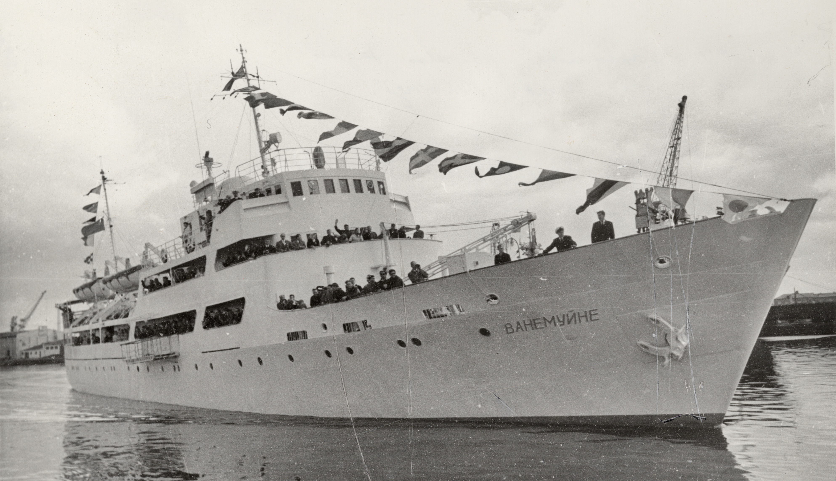
Kuva: Estonian Maritime Museum

Heinäkuun 7. päivä tulee kuluneeksi 50 vuotta siitä, kun laivayhteys Helsingin ja Tallinnan välillä käynnistettiin uudelleen. Laivareitti on avannut paljon mahdollisuuksia maiden väliselle matkailulle. Kun reitin kulki ensimmäisen vuoden heinäkuussa 4 000 matkustajaa, vuonna 2014 lahden halki kulki jo yli miljoona henkeä pelkästään heinäkuun aikana.

Tasan 50 vuotta sitten, 7. heinäkuuta 1965, s/s Vanemuine saapui Helsingin Eteläsatamaan noutamaan ensimmäistä suomalaista turistiryhmää Tallinnaan. Laivaliikenne pääkaupunkien välillä oli katkaistu jo yli 25 vuotta aiemmin toisen maailmansodan takia, mutta yhä avoimemman Neuvostoliiton ansiosta yhteys päätettiin avata uudelleen.

Kunnia laivareitin uudelleen avaamisesta myönnetään usein Suomen silloiselle presidentille Urho Kalevi Kekkoselle, joka jo edellisenä vuonna oli vieraillut Virossa. Vierailun ansiosta presidentti Kekkonen innostui matkailun kehittämisestä etelänaapurin pääkaupunkiin. Virolaisille Suomi oli entuudestaan tuttu television kautta, ja laivayhteyden avauksen seurauksena myös etelänaapurin toivottiin tulevan tutuksi suomalaisille matkailijoille.

Vanemuine-laiva vaihdettiin jo pian suurempaan lauttaan, joka matkasi Helsingin ja Tallinnan väliä aina vuoteen 1978 asti. Tämän jälkeen vuonna 1980 alus korvattiin legendaarisella Georg Ots –autolautalla, jonka myötä myös automatkailun mahdollisuudet yli Suomenlahden avautuivat.

Laivayhteys ennen ja nyt
50 vuotta sitten reitin ensimmäisen kuukauden aikana Suomenlahden yli matkasi noin 4 000 matkustajaa, kun taas viime vuoden heinäkuussa vastaava luku oli jo reilusti yli miljoona. Alun
perin laiva matkasi pääkaupunkien väliä ainoastaan kerran päivässä, mutta nykyään vilkkaimpina aikoina pääkaupunkien välisen matkan voi valita jopa 19:n lähdön väliltä.

Tänä päivänä yhden päivän aikana Helsingistä Tallinnaan mahtuu matkustamaan noin 29 000 henkeä ja 6 000 autoa. Laivayhteyden avaus on lisännyt Viron turismia huomattavasti: siinä missä vuonna 1965 Tallinnan yhdessä hotellissa oli ainoastaan 1 200 vuodepaikkaa turisteille, nykyisin lukuiset hotellit tarjoavat jopa 15 500:lle matkaajalle yösijan.

”Kehitys laivayhteydessä ja sen kautta koko Viron turismissa viimeisen 50 vuoden aikana on ollut uskomattoman hienoa”, toteaa Viron matkailun edistämiskeskuksen Suomen aluejohtaja Toomas Tärk. ”Kehitykseen on vaikuttanut varmastikin se, että Viro on onnistunut säilyttämään asemansa suomalaisten ykköskohteena jo pidemmän aikaa. Yhä edelleen suomalaiset suuntaavat useimmiten etelänaapuriin lomareissuilleen.”

Tapahtumia Helsingissä ja Tallinnassa laivareitin juhlistamiseksi
Laivareitin kummassakin päässä, sekä Helsingissä että Tallinnassa, järjestetään tällä viikolla tapahtumia yhteyden juhlavuoden kunniaksi. Tarkoituksena on esitellä maiden välistä yhteistyötä ja historiaa, sekä esimerkiksi kummankin maan ruokakulttuuria ja musiikkia. Tekemistä löytyy koko perheelle.

Tallinnassa tiistaina 7. heinäkuuta Vanhan sataman A-terminaalilla klo 17 alkaen on luvassa muun muassa sekä virolaista että suomalaista ruokaa sekä lapsillekin sopivia hauskoja aktiviteettejä. Paikalla on myös maskotteja sekä historiallinen pop-up näyttely. Illemmalla esiintyvät Smilers (EST) sekä Manna (FIN).
Katso lisää: www.ts.ee/uudised?&art=574

Helsingin Jätkäsaaressa laivareittiä juhlistetaan torstaina 9. heinäkuuta klo 15 alkaen erinäisillä hauskoilla aktiviteeteillä ja musiikkiesityksillä. Tarjolla on esimerkiksi taidehuutokauppa, pikatreffejä, sirkusesityksiä. Kello 18 jälkeen esiintyvät Daniel Levi (EST) sekä Anssi Kela (FIN).
Katso lisää: http://www.portofhelsinki.fi/satamahulinat

Helsingin ja Tallinan väliset laivayhteydet
Nykyisin Helsingin ja Tallinnan väliä pääset reissaamaan seuraavilla laivayhtiöillä:

Tallink: http://www.tallink.com/
Viking Line: http://www.vikingline.fi/
Linda Line: http://www.lindaline.fi/fi/
Eckerö Line: https://www.eckeroline.fi/

Yhteystiedot medialle:
Toomas Tärk
Aluejohtaja, kohdemaa Suomi
Enterprise Estonia / Viron matkailun edistämiskeskus
Sörnäisten rantatie 22, Suvilahti, Helsinki
Gsm: +358 400 262417
E-mail: toomas.tark@eas.ee

Valokuvia medialle Viron matkailun edistämiskeskuksen kuvapankista: http://photos.visitestonia.com/eng/

Videoita Virosta:
http://www.youtube.com/user/visitestonia
www.visitestonia.com
www.facebook.com/visitestonia.fi
www.mynewsdesk.com/fi/pressroom/visit-estonia-finland

